

**Programmation Avancée**

**Projet Java : Bosquet Wallon**

*Informatique de gestion – bloc 3 Versaevel Florian*

*Année scolaire 2020-2021*

Lien GitHub: https://github.com/Nero198/ProjetBosquet.git

***Partie UML***

1. **Diagramme de classe**

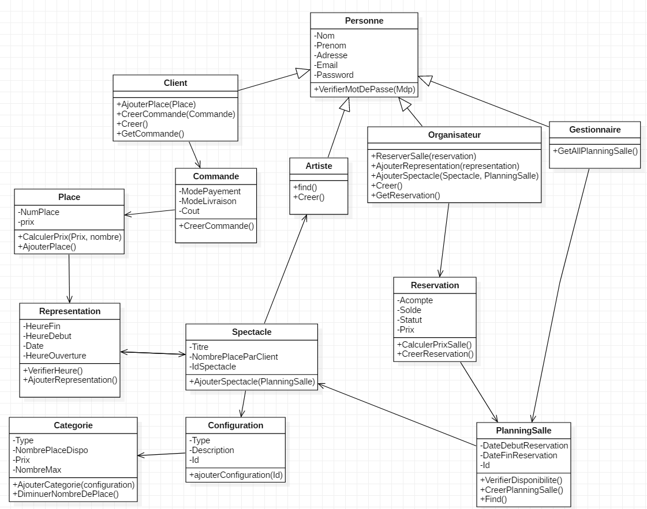

Voici mon diagramme de classe, il a pour but d’aider le programmeur à l’implémentation du code.

Il contient le nom des classes avec ses attributs et ses méthodes.

Un attribut est une des caractéristiques d’une classe.

Une méthode est une action qui va pouvoir être réalisé par une classe.

Les flèches représentent un lien entre deux classes symbolisées en java par un référent. (Ex : Flèche entre Organisateur et Réservation 🡺 l’organisateur aura alors comme attribut une liste de réservations)

La flèche entre Client et Personne représente l’héritage. Client est une classe fille de Personne, cette première hérite alors des attributs de la classe mère ainsi que des méthodes de celle-ci.

1. **Diagramme des cas d’utilisation**

Le diagramme des cas d’utilisation est l’ensemble des actions que pourra faire un utilisateur sur le programme.

« Include » signifie que l’une des actions est nécessaire au préalable.

« Extend » signifie que l’une des actions peut être prolongée vers une (des) autre(s) action(s).

* 1. Pour le client

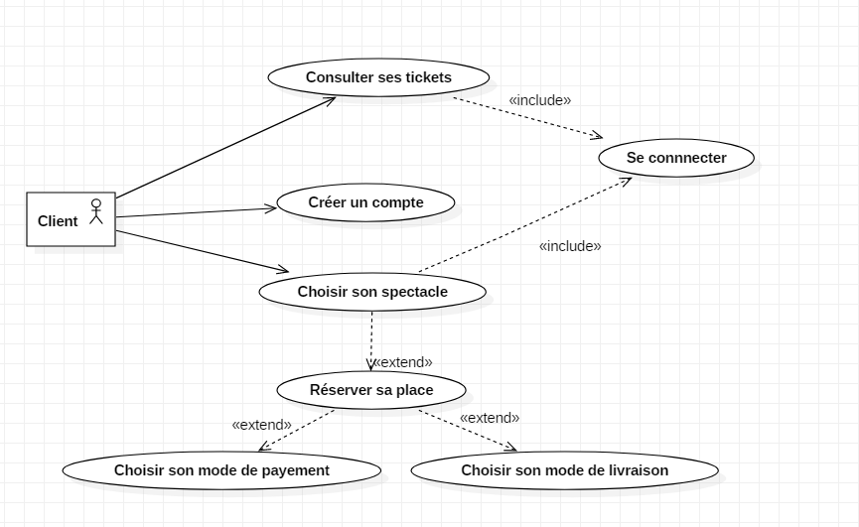

* 1. 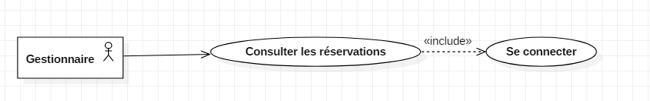Pour le gestionnaire
  2. Pour l’organisateur

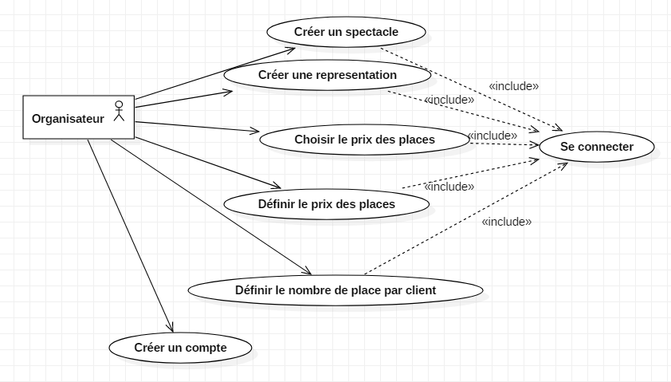

* 1. Pour l’artiste

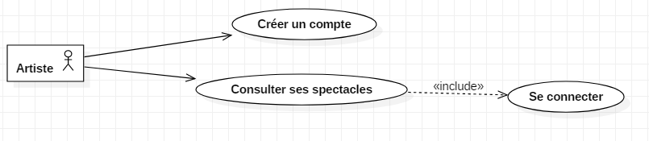

1. **Diagramme de séquence**

Le diagramme de séquence est la représentation graphique des interactions entre les acteurs et le programme dans l’ordre chronologique.

* 1. Réservation d’une représentation par un client

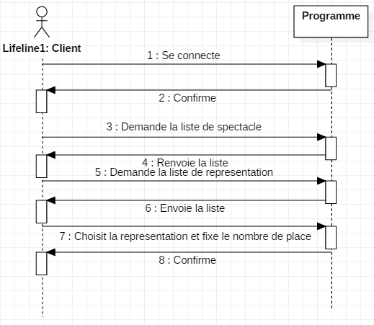

* 1. Réservation de la salle et ajout d’une représentation par l’organisateur

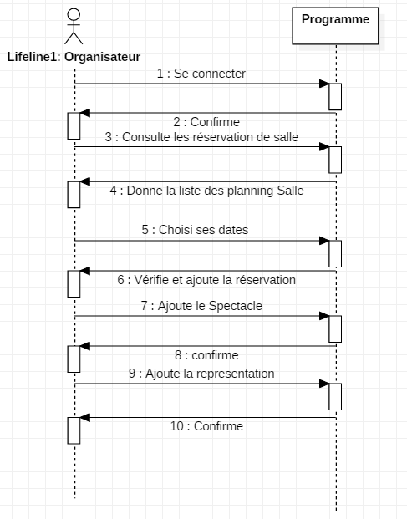

***Partie Implémentation***

Concernant l’implémentation du programme, j’ai commencé par la construction de ma base de données en ajoutant mes tables et mes attributs.

J’ai ensuite inséré mes POJOs en y mettant simplement mes attributs et les quelques méthodes qui me paraissaient évidentes. Je me suis alors attaqué à la partie Connection/Inscription en ajoutant les méthodes appropriées dans mes POJOs, tels que la vérification du mot de passe et la création d’un compte.

Une fois cette partie terminée et opérationnelle, je me suis lancé dans la partie Organisateur, en commençant par la réservation de salle, ensuite la création de spectacle et enfin l’ajout de représentation. J’ai bien évidemment du rajouter des méthodes permettant entre autres de calculer le prix de la salle (en y ajoutant le tarif dégressif).

Je suis ensuite passé sur la partie Client qui m’a parue plus simple. J’ai ajouté la fonctionnalité pour qu’un Client puisse réserver une place dans la catégorie souhaitée. Le prix est ensuite calculé par une méthode.

***Compte utilisateur utile***

Client

Login : [Versaevel.test@hotmail.com](mailto:Versaevel.test@hotmail.com)

Mot de passe : Test2019

Organisateur

Login : [Orga@orga.com](mailto:Orga@orga.com)

Mot de passe : Orga13

Artiste

Login : [Versaevel.florian@hotmail.com](mailto:Versaevel.florian@hotmail.com)

Mot de passe : Test2019

Administrateur

Login : [Admin@admin.com](mailto:Admin@admin.com)

Mot de passe : Admin13

Tous les comptes à l’exception de l’administrateur peuvent être créés.